素数环
时间限制：1000 ms | 内存限制：65535 KB
难度：2
描述
有一个整数n，把从1到n的数字无重复的排列成环，且使每相邻两个数（包括首尾）的和都为素数，称为素数环。
为了简便起见，我们规定每个素数环都从1开始。例如，下图就是6的一个素数环。
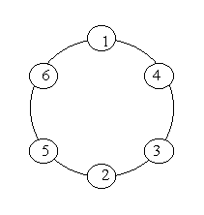
输入
有多组测试数据，每组输入一个n(0<n<20)，n=0表示输入结束。
输出
每组第一行输出对应的Case序号，从1开始。
如果存在满足题意叙述的素数环，从小到大输出。
否则输出No Answer。
样例输入
6
8
3
0
样例输出
Case 1:
1 4 3 2 5 6
1 6 5 2 3 4
Case 2:
1 2 3 8 5 6 7 4
1 2 5 8 3 4 7 6
1 4 7 6 5 8 3 2
1 6 7 4 3 8 5 2
Case 3:
No Answer

